**BOX 8.3**

**Mengidentifikasi Pola Interaksi dalam Data Log dari Game Role-Playing Massively Multiplayer**

Game Role-Playing Massively Multiplayer (MMORPG) (mis.World of Warcraft, EverQuest II, Toontown, dll.) Melibatkan ratusan ribu pemain yang berinteraksi setiap hari dalam dunia virtual, dan bekerja untuk mencapai target tertentu. Meskipun tantangan yang ditawarkan oleh game-game ini seringkali sama dengan tantangan di lingkungan pemain tunggal, daya tarik MMORPG adalah kemampuan untuk bergabung dengan komunitas gamer, untuk mendapatkan reputasi dalam komunitas tersebut, dan untuk berbagi pengalaman bermain game secara langsung. Beberapa permainan telah dirancang sehingga pemain harus berkolaborasi agar bisa maju.

Ducheneaut dan Moore (2004) ingin menyelidiki seberapa sukses MMORPG dalam mendorong interaktivitas antar pemain. Untuk melakukan ini, mereka menganalisis log data dan rekaman video dari interaksi pemain-ke-pemain dalam game Star Wars Galaxies (SWG), dilengkapi dengan etnografi tiga bulan dari lingkungan yang sama. Etnografi dicapai oleh para peneliti yang bergabung dengan komunitas SWG sebagai pemain dan menggunakan sistem secara teratur selama tiga bulan. Selama waktu ini, mereka mengidentifikasi dua lokasi di dalam dunia virtual yang banyak digunakan oleh pemain lain - cantina dan starport di Coronet City. Cantina adalah tempat penghibur dapat ditemukan dan pemain sering pergi untuk memulihkan diri dari kelelahan pertempuran; pemain harus pergi ke starport untuk melakukan perjalanan antar lokasi, dan angkutan terbang setiap 9 menit.

Untuk mengumpulkan log interaksi pemain, mereka membuat dua karakter, ditempatkan satu di setiap lokasi selama sebulan, dan merekam semua ucapan dan gerakan publik di lokasi tersebut. Dua puluh enam hari data dicatat, dengan 21 jam sehari. Ini menghasilkan 100 MB data dan mewakili total 5493 pemain unik di dua lokasi. Parser yang dibuat khusus digunakan untuk mengidentifikasi siapa yang berinteraksi dengan siapa, dengan cara apa (isyarat atau obrolan), di mana, kapan, dan apa konten interaksi tersebut. Dalam konteks ini, isyarat bisa berupa senyuman, sapaan, tepuk tangan, sorakan, dll. Mereka kemudian menganalisis data untuk pola perilaku. Salah satu temuannya adalah sejumlah kecil pemain sering hadir di satu lokasi sedangkan banyak lainnya yang berkunjung hanya dalam waktu singkat. Jumlah hari rata-rata pemain hadir adalah 2, sedangkan rata-rata adalah 3,5; hanya 2% dari jumlah total pemain yang hadir lebih dari separuh waktu. Aspek lain yang mereka selidiki adalah aktivitas di dalam kantin selama sehari. Gambar 8.5 menunjukkan grafik ringkasan aktivitas di kantin selama 26 hari. Ini menunjukkan distribusi aktivitas yang cukup merata sepanjang hari, dengan gerakan mewakili sekitar sepertiga dari peristiwa dan ucapan publik mewakili dua pertiganya. Analisis mereka terhadap 10 gerakan paling populer dirangkum dalam tabel di bawah ini:

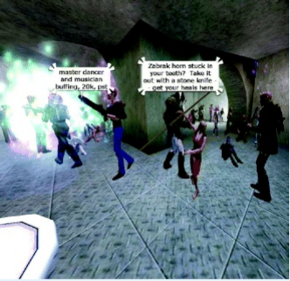

**Gambar 8.4 The cantina in SWG's Coronet City**

Sumber : N. Ducheneaut and R.J. Morris (2004): “The social side of gaming: a study of interaction patterns in a massively multiplayer online game” in Proceedings of CSCW 04. ©2004 Association for Computing Machinery, Inc. Reprinted by permission.

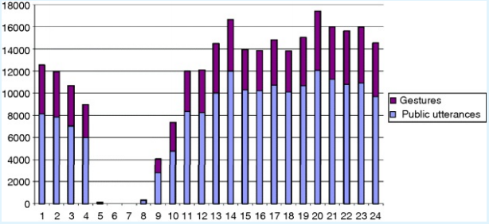

**Gambar 8.5 Ringkasan aktivitas di kantin selama sehari. (Kesenjangan antara 4 pagi dan 7 pagi disebabkan oleh reboot server biasa selama waktu ini)**

Sumber : N. Ducheneaut and R.J. Morris (2004): “The social side of gaming: a study of interaction patterns in a massively multiplayer online game” in Proceedings of CSCW 04. ©2004 Association for Computing Machinery, Inc. Reprinted by permission.

|  |  |  |  |
| --- | --- | --- | --- |
| **Gesture** | **% dari total (kantin)** | **Gesture** | **% daritotal (starport)** |
| Smile | 18.13 | Thank | 15.95 |
| Cheer | 9.57 | Bow | 12.29 |
| Clap | 7.77 | Wave | 9.81 |
| Wave | 6.27 | Flail | 8.17 |
| Wink | 4.22 | Smile | 7.89 |
| Grin | 3.72 | Nod | 7.03 |
| Nod | 3.23 | Salute | 2.48 |
| Bow | 3.22 | Pet | 1.95 |
| Thank | 3.51 | Puke | 1.89 |
| Greet | 2.40 | Creer | 1.56 |

Kedua jenis analisis ini berguna untuk mendapatkan ikhtisar tentang interaksi pemain yang berbeda tetapi tidak menunjukkan kekayaan interaksi sosial yang melibatkan setiap pemain. Jadi Ducheneaut dan Moore menganalisis interaksi pada tiga dimensi untuk setiap pemain: jumlah gerakan yang diterima, jumlah gerakan yang dilakukan, dan jumlah ucapan publik yang dibuat. Setelah melakukannya, mereka menyimpulkan bahwa rata-rata pemain masuk ke cantina, membuat satu isyarat ke pemain lain, bertukar sekitar empat kalimat dengannya, dan menerima satu isyarat sebagai balasannya. Kesimpulan ini diperoleh dengan mengambil rata-rata di seluruh data, tetapi untuk mendapatkan gambaran interaksi yang lebih jelas, mereka memplot dimensi untuk setiap kumpulan data individu pada grafik. Ini direproduksi pada Gambar 8.6. Sumbu x mewakili jumlah isyarat yang diterima, sumbu y mewakili jumlah isyarat yang dilakukan, dan ukuran 'titik' sebanding dengan jumlah ucapan publik yang dibuat oleh pemain. Representasi grafis ini menggambarkan temuan yang tidak terduga - bahwa sebagian besar pemain tidak banyak berinteraksi. Seperangkat pemain lain membuat banyak ucapan tetapi tidak membuat atau menerima isyarat. Sekelompok pemain lain (lebih kecil) memberi isyarat dan banyak bicara, tetapi menerima sedikit isyarat sebagai balasannya.

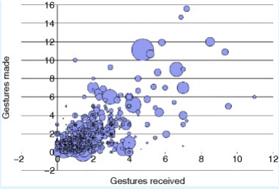

**Gambar 8.6 Profil interaksi pemain di kantin**

Sumber : N. Ducheneaut and R.J. Morris (2004): “The social side of gaming: a study of interaction patterns in a massively multiplayer online game” in Proceedings of CSCW 04. ©2004 Association for Computing Machinery, Inc. Reprinted by permission.

Para peneliti menyimpulkan bahwa dua jenis perilaku terakhir ini disebabkan oleh pemain yang memprogram avatar mereka untuk mengulangi tindakan bahkan ketika pemain tersebut tidak masuk. Perilaku semacam ini tidak benar-benar interaktif karena dirancang hanya untuk memajukan pemain dalam game (salah satu cara untuk mendapatkan poin adalah dengan berulang kali melakukan aktivitas yang berkaitan dengan profesi avatar). Perilaku ini kemudian memengaruhi suasana sosial kantin karena pemain lain tidak senang dengan interaksi yang salah. Gelembung di sebelah kanan grafik ini mewakili pemain yang banyak berinteraksi - membuat dan menerima isyarat, dan mengobrol. Para pemain ini terlibat dalam jenis interaksi sosial yang ingin dipromosikan oleh para desainer SWG. Analisis serupa dilakukan untuk starport (Gambar 8.7), tetapi pola interaksi yang berbeda ditemukan. Sejumlah besar pemain membuat dan tidak menerima isyarat, tetapi membuat banyak ucapan publik. Data etnografi membantu para peneliti untuk menafsirkan temuan ini juga - starport adalah tempat yang baik untuk beriklan karena ada banyak orang berkumpul menunggu pesawat ulang-alik. Seperangkat pemain lain di starport tidak banyak bicara; para peneliti percaya bahwa mereka adalah orang-orang yang mencari pelatih untuk memberi mereka keterampilan khusus yang mereka butuhkan untuk maju dalam permainan.

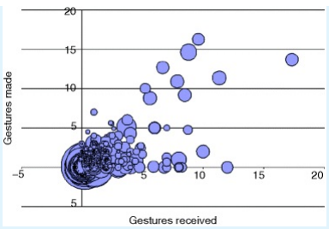

**Gambar 8.7 Profil interaksi para pemain di starport**

Source: N. Ducheneaut and R.J. Morris (2004): “The social side of gaming: a study of interaction patterns in a massively multiplayer online game” in Proceedings of CSCW 04. ©2004 Association for Computing Machinery, Inc. Reprinted by permission.

**8.4 Analisis Kualitatif Sederhana**

Seperti halnya analisis kuantitatif, langkah pertama dalam analisis kualitatif adalah mendapatkan kesan keseluruhan dari data dan mulai mencari pola. Beberapa pola akan muncul selama pengumpulan data itu sendiri, sehingga Anda mungkin sudah memiliki beberapa gagasan tentang jenis pola yang akan dicari, tetapi penting untuk mengkonfirmasi dan mengonfirmasi ulang temuan untuk memastikan bahwa kesan awal bukan analisis bias. Untuk data observasi, kerangka pedoman akan memberikan beberapa struktur pada data. Misalnya, kerangka kerja praktisi untuk observasi yang diperkenalkan di Bab 7 akan menghasilkan fokus pada siapa, di mana, dan apa, sementara menggunakan kerangka kerja Robson yang lebih rinci akan menghasilkan pola yang berkaitan dengan objek fisik, tujuan orang, urutan peristiwa, dan sebagainya. di. Ada tiga jenis analisis kualitatif sederhana yang kita bahas di sini: mengidentifikasi pola dan tema yang berulang, mengkategorikan data, dan menganalisis insiden kritis. Keduanya tidak eksklusif dan dapat digunakan dalam kombinasi.

**8.4.1 Mengidentifikasi Pola atau Tema Berulang**

Saat Anda menjadi lebih terbiasa dengan data, kemungkinan tema atau pola akan muncul. Sebuah contoh mungkin memperhatikan bahwa orang yang mengunjungi TripAdviser.com mencari ulasan untuk hotel yang diberi peringkat 'buruk' terlebih dahulu. Setiap kesan awal harus dikonfirmasi dan diperhalus dengan analisis yang lebih teliti, mencari bukti yang mengonfirmasi dan tidak menegaskan dalam data. Kadang-kadang pola atau tema yang disempurnakan membentuk rangkaian temuan utama untuk analisis dan terkadang itu hanya titik awal untuk analisis yang berbeda. Tujuan studi memberikan fokus orientasi untuk perumusan tema. Misalnya, pertimbangkan survei untuk mengevaluasi apakah informasi yang ditampilkan di situs web perjalanan kereta api sudah sesuai dan memadai. Beberapa responden menyarankan agar stasiun berhenti di antara stasiun asal dan tujuan harus ditampilkan. Tema ini relevan dengan tujuan studi dan akan dilaporkan sebagai tema utama. Di bagian lain survei, di bawah komentar lebih lanjut, Anda mungkin memperhatikan bahwa beberapa responden mengatakan logo perusahaan mengganggu. Meskipun ini juga merupakan tema dalam data, namun tidak secara langsung relevan dengan tujuan studi dan mungkin dilaporkan hanya sebagai tema minor. Ada beberapa teknik berbeda untuk mengidentifikasi tema dalam data kualitatif (misalnya, Braun dan Clarke, 2006). Diagram afinitas, yang digunakan dalam desain kontekstual (Beyer dan Holtzblatt, 1998; Holtzblatt, 2001) adalah salah satu teknik yang umum digunakan dalam analisis kualitatif. Ini bertujuan untuk mengatur ide dan wawasan individu ke dalam hierarki yang menunjukkan struktur dan tema umum. Catatan dikelompokkan bersama karena serupa dalam beberapa cara. Grup tidak ditentukan sebelumnya, tetapi muncul dari data. Proses tersebut awalnya diperkenalkan ke komunitas kualitas perangkat lunak dari Jepang, yang dianggap sebagai salah satu dari tujuh proses kualitas. Diagram afinitas dibangun dengan proses induksi. Satu catatan disiapkan terlebih dahulu, dan kemudian tim mencari catatan lain yang terkait dalam beberapa cara. Sebagai contoh, De Angeli dkk (2004) mengumpulkan data melalui observasi lapangan dan wawancara semi terstruktur untuk menyelidiki penggunaan ATM (anjungan tunai mandiri) di Mumbai, India. Sebagai bagian dari analisis data, mereka menggunakan diagram afinitas untuk mengelompokkan masalah menjadi tema (lihat Gambar 8.8).

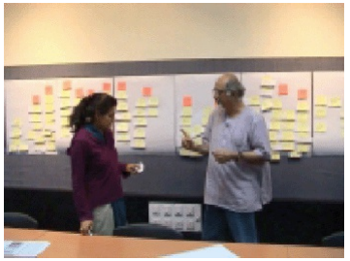

**Gambar 8.8 Membangun diagram afinitas penggunaan ATM India**

Source: Figure 1, A. DeAngeli, U. Athavamker, A. Joshi, L. Coventry and G.I. Johnson (2004) “Introducing ATMs in India: a contextual inquiry”, Interacting with Computers 16(1), 29–44. Reproduced with permission.

Perhatikan bahwa pola dan tema dalam data Anda mungkin terkait dengan berbagai aspek: perilaku, grup pengguna Anda, tempat atau situasi di mana peristiwa tertentu terjadi, dan sebagainya. Masing-masing jenis tema ini mungkin relevan dengan tujuan Anda. Misalnya, deskripsi pengguna biasa (persona) mungkin merupakan hasil dari analisis data yang berfokus pada pola karakteristik peserta. Meskipun kami memasukkan analisis tematik dalam analisis kualitatif, pola dan tema mungkin juga muncul dari data kuantitatif.

8.4.2 Mengkategorikan data

Transkrip rapat, wawancara, atau protokol berpikir keras dapat dianalisis pada tingkat detail yang tinggi, seperti mengidentifikasi cerita atau tema, atau pada tingkat detail yang bagus di mana setiap kata, frasa, ucapan, atau isyarat dianalisis. Bagaimanapun, elemen yang diidentifikasi dalam data biasanya dikategorikan terlebih dahulu menggunakan skema kategorisasi. Skema kategorisasi dapat muncul dari data itu sendiri, jika penyelidikan bersifat eksplorasi, seperti yang mungkin terjadi dalam aktivitas persyaratan, atau mungkin berasal dari tempat lain dalam skema kategorisasi yang dikenal baik, atau kombinasi dari kedua pendekatan ini dapat digunakan. Prinsipnya di sini adalah bahwa data dibagi menjadi beberapa elemen dan setiap elemen kemudian dikategorikan.

Kategori mana yang akan digunakan sangat ditentukan oleh tujuan penelitian. Salah satu aspek yang paling menantang adalah menentukan kategori bermakna yang ortogonal (yaitu tidak tumpang tindih). Yang lainnya adalah menentukan perincian yang sesuai untuk kategori (misalnya pada tingkat kata, frasa, kalimat, atau paragraf); ini juga tergantung pada tujuan studi dan data yang dianalisis.

Skema kategorisasi yang digunakan harus reliabel agar analisis dapat direplikasi. Ini dapat dibuktikan dengan melatih orang kedua untuk menggunakan kategori. Saat pelatihan selesai, kedua orang tersebut menganalisis sampel data yang sama. Jika ada perbedaan besar antara kedua analisis tersebut, pelatihan tidak memadai atau kategorisasi tidak berfungsi dan perlu disempurnakan. Ketika tingkat keandalan yang tinggi tercapai, itu dapat diukur dengan menghitung keandalan antar penilai. Ini adalah persentase kesepakatan antara kedua peneliti, yang didefinisikan sebagai jumlah item yang dikategorikan oleh kedua orang dengan cara yang sama, yang dinyatakan sebagai persentase dari jumlah item yang diteliti. Sebuah ukuran alternatif dimana dua penilai telah digunakan adalah Cohen's kappa (), yang memperhitungkan kemungkinan bahwa kesepakatan telah terjadi karena kebetulan (Cohen, 1960).

Untuk mengilustrasikan kategorisasi, kami menyajikan contoh yang berasal dari serangkaian studi yang melihat penggunaan alat bantu navigasi yang berbeda dalam pengaturan pendidikan online (Ursula Armitage, 2004). Studi ini melibatkan pengamatan pengguna yang mengerjakan beberapa materi pendidikan online (tentang metode evaluasi), menggunakan teknik berpikir keras. Protokol think-aloud direkam dan kemudian ditranskripsikan sebelum dianalisis dari berbagai perspektif, salah satunya adalah mengidentifikasi masalah usability yang dialami peserta dengan lingkungan online yang dikenal dengan Nestor Navigator (Zeiliger et al, 1997).

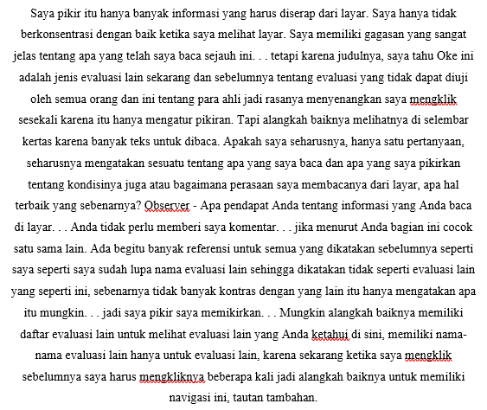

**Gambar 8.9 Kutipan dari transkrip protokol think-aloud saat menggunakan lingkungan pendidikan online. Perhatikan prompt dari pengamat sekitar setengah jalan**

8.4.3 Mencari Insiden Kritis

Sesi pengumpulan data sering kali dapat menghasilkan banyak data. Menganalisis semua data tersebut secara detail sangat memakan waktu, dan seringkali tidak diperlukan. Kami telah menyarankan bahwa tema, pola, dan kategori dapat digunakan untuk mengidentifikasi area di mana analisis terperinci sesuai. Pendekatan lain adalah dengan menggunakan teknik kejadian kritis (Grison et al, 2013).

Teknik insiden kritis adalah seperangkat prinsip yang muncul dari pekerjaan yang dilakukan di Angkatan Udara Amerika Serikat di mana tujuannya adalah untuk mengidentifikasi persyaratan kritis dari kinerja yang baik dan buruk oleh pilot (Flanagan, 1954). Ini memiliki dua prinsip dasar: “(a) melaporkan fakta tentang perilaku lebih disukai daripada kumpulan interpretasi, peringkat, dan opini berdasarkan kesan umum; (b) pelaporan harus dibatasi pada perilaku yang, menurut pengamat yang kompeten, memberikan kontribusi yang signifikan pada aktivitas ”(Flanagan, 1954, p. 355). Dalam konteks desain interaksi, penggunaan sesi observasi yang direncanakan dengan baik, sebagaimana dibahas dalam Bab 7, memenuhi prinsip pertama. Prinsip kedua mengacu pada insiden kritis, yaitu insiden yang signifikan atau penting bagi aktivitas yang diamati, baik dengan cara yang diinginkan atau tidak diinginkan.

Dalam desain interaksi, analisis insiden kritis telah digunakan dalam berbagai cara, tetapi fokus utamanya adalah mengidentifikasi insiden spesifik yang signifikan, dan kemudian memfokuskan pada insiden tersebut dan menganalisisnya secara rinci, menggunakan sisa data yang dikumpulkan sebagai konteks. untuk menginformasikan interpretasi. Ini dapat diidentifikasi oleh pengguna selama diskusi retrospektif tentang peristiwa baru-baru ini, atau oleh pengamat baik melalui mempelajari rekaman video, atau dalam waktu nyata. Misalnya, dalam studi evaluasi, insiden kritis dapat ditandai oleh saat pengguna jelas-jelas terjebak - biasanya ditandai dengan komentar, diam, tampang bingung, dan sebagainya.

Dalam sebuah studi oleh Curzon et al (2002), mereka mengidentifikasi serangkaian insiden kritis melalui uji coba lapangan dari perangkat navigasi dalam mobil. Salah satu contoh kejadian dalam konteks ini adalah “Dalam satu perjalanan, sistem memberikan petunjuk arah untuk berbelok ke kanan saat tujuan berbelok ke kiri. Rutenya adalah memutari blok untuk pergi ke arah lain. Sebuah mobil mengikuti mengabaikan belokan ini dan pergi ke arah yang lebih jelas, tiba lebih dulu. ” Dalam studi lain, Grison et al (2013) menggunakan teknik insiden kritis untuk menyelidiki faktor-faktor spesifik yang mempengaruhi pilihan moda transportasi wisatawan di Paris untuk menyesuaikan alat dan layanan baru untuk mobilitas, seperti perencana rute dinamis. Peserta diminta untuk melaporkan kejadian nyata positif dan negatif yang mereka alami dikonteks rute mereka untuk bekerja atau belajar, dan apakah mereka menyesal atau puas dengan pilihan transportasi ini. Temuan mereka termasuk bahwa faktor kontekstual memiliki pengaruh besar pada pilihan, bahwa orang lebih cenderung memilih rute alternatif untuk pulang daripada saat berangkat, dan bahwa keadaan emosional penting saat merencanakan rute.